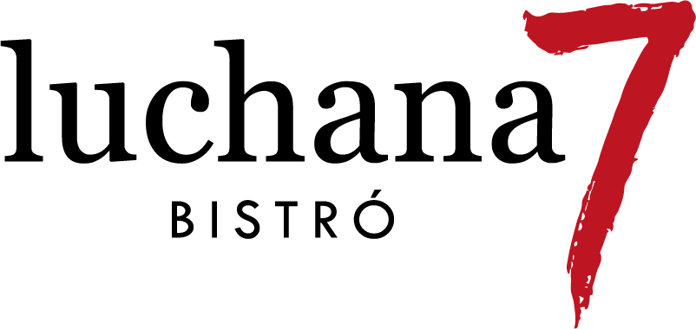
CARTA BRUNCH Disponible de 9:00 a 24:00 h
Tostada de pan cereales o blanco con topping de mermelada, o tomate o miel o crema de maní 2,50 €
Croissant de mantequilla horneado 2,2 € plancha 2,5€
Croissant de mantequilla rellenos almendra o pistacho o de lotus 3,90 €
Rol de canela, de pecanas 4€
Croissant de mantequilla al horno relleno de jamón dulce, queso, rúcula, tomates cherrys 4,9 €
Croissant de mantequilla con huevos, bacon, queso
y bouquet de brotes tiernos 5,9€
Croissant de mantequilla capresse, albahaca, tomates y
mozzarella fresca 5,9€
Huevos Benedictine, sobre pan crujiente, salsa holandesa y brotes de hierbas frescas, con salmón o bacon o queso comté 11,9 €
Huevos al gusto, revueltos, fritos o pochados con pan tostado 7 €
+guacamole +1€ +patatas 2€
Croque Monsieur gratinado bechamel, jamón ahumado 9€
French Toast, con mascarpone y compota de frutos rojos 8 €
Pancakes gruesas con mascarpone, con mango o platano o frutos rojos 8€
Yogurt Big Bowl Yogur ecológico, frutas del día, granola
artesanal, semillas, mantequilla de maní y miel 7,90 €
Bowl açai con toppings, muesli, fruta del dia,, coco, crema de avellana +1€, crema cacahuete +1€ , leche en polvo+ 1€ 9,50 €

¡Estamos afinando la carta y nos encantaría tu opinión!
ENTREPANES Y SOBREPANES
Disponible de 9:00 a 24:00 h
Tosta de pan “tumaca” con jamón ibérico 7,9€
Tosta de pollo braseado con aguacate, chipotle y
de sésamo … 8,50 €
Tosta de guacamole y burrata con cherry y salmón 9,80 €
Tosta de salmón ahumado, aguacate y berros 9,80 €
Tosta de Aguacate, feta y jalapeños 9,80 €
Bikini brioche, con lacón y queso cheddar 7,50 €
Sándwich LE COQ cordon bleu, halloumi, aguacate, lechuga, almendras y mahonesa de limón 10,50 €
Reuben sandwich, pastrami entre dos panes crujientes con queso gruyere y chucrut 11 €
Burger con bacon, queso manchego, brotes tiernos y salsa luchana con patatas +guacamole +1€ +patatas de boniato 1€ 12 €

TORTILLA DE PATATA hecha al momento
Disponible de 13:00 a 24:00 h
Tradicional 12,5€
Trufada o Chistorra y brie 12,9€
Gorgonzola 14€
Tortilla vaga de jamón ibérico 14 €
Tortilla vaga de atún 14 €

Añade tus extras en cualquier plato, huevo +1,7€, guacamole +1,8€, bacon +2,5€, rebanada pan +1,50€ halloumi plancha 3,5€ salmón ahumado +3€ queso comté + 2 € + patatas fritas 2€
TAPAS y MÁS Disponible de 13:00 a 24:00 h
BravaLuchanas, patatas bravas a nuestro estilo, elige si tradicionales o de boniato 6,9€
Croquetas de jamón (6u) 7,5€
Gambas fritas en panko japonés con salsa mango thai 10,9€
Tabla de Jamón ibérico con pan y tomate 19,9€
Ensaladilla rusa de toda la vida 9,75 €

PLATOS INTERNACIONALES
Tataki de Atún alga wakame y mahonesa de wasabi 13 €
Suprema de pollo rellena de pesto, tomate y mozzarella , con guarnición 12,9€
Secreto a baja temperatura con salsa bbq coreana 19€
HEALTHY CORNER
Ensaladilla rusa rosa una versión sana con el superalimento remolacha 9€
Ensalada de tomate rojo de barbastro con ventresca
de atún y cebolleta fresca 12€
Ensalada de burrata y granizado de tomate 14 €

Cuchara del día* 5,9€

DULCE
Ver vitrina
Cookie con chocolate caliente y helado 6€
Torrija Caramelizada 6€
Tarta de Queso 5,3€
Key lime pie 5,3€
Carrot Cake 5,3€
Tres Leches 5,3€
Banoffee 5,3€
Brownie 4,9€

Menú inauguración
Tortilla de patata a elegir más botella de vino blanco verdejo 19,9€

Plato a elegir* (de 13 a 16 horas de lunes a viernes no festivos) con bebida incluida 12,9€
+ 3€ crema + 1€ café*

¡Estamos afinando la carta y nos encantaría tu opinión!

CAFÉS
Café de Finca – El Retiro (Guatemala)
Perfil aromático intenso donde el azúcar moreno y el cacao son protagonistas. Cuerpo medio y acidez suave que evoca naranjas y manzanas rojas.
Café Solo 2,2€ Doble 2,9€
Café Cortado 2,3€
Café Latte L 2,70€ XL 3,60€
Flat White 3,5€
Cappuccino 3,2€
Café Bombón 3,5€
Café Americano 2,7€
Carajillo 3,9€
Mocha 3,5€
Affogato 3,7€
* +0,20 leche vegetal alternativa
*+0,20 extra shot coffee
CAFÉS FRÍOS / ESPECIALES
Iced Vanilla Coffee Latte L 4,5€ XL 5,5€
Iced Orange Coffee L 4,5€ XL 5,5€
Iced Tónica Coffee L 4,5€ XL 5,5 €
TÉS, INFUSIONES
Tés e Infusiones 3, €
Iced Matcha Latte con Leche Avena L 4,5€ XL 5,5€
Iced Chai Latte L 4,5€ XL 5,5€
Fruit Iced Tea 4,9 €

OTRAS BEBIDAS CALIENTES
Golden Milk Latte (cúrcuma, leche de jengibre, lima y miel) L 3,8 XL 4,6 €
Matcha Latte L 3,8€ XL 4,6€
Chai Latte L 3,80€ XL 4,6€
Jengibre, Lima y Miel L 4,5€ XL 5,5€
Chocolate Caliente L 4,5€ XL 5,5€

ZUMOS Y SMOOTHIES
Naranja Recién Exprimido 4€ normal 6€ XL
Zumo mango y pasión fruit 5,5 €
Zumo de naranja, zanahoria y jengibre 5,5€
Zumo de espinacas limón y manzana 5,5€
Zumo de frutos rojos 5,5€
Vegano (leche de avena, plátano) 6,5€
Bayas Alto en Proteínas 6,5€

BEBIDAS
Refrescos 2,9€
Kombucha 4,9€

Agua Mineral con o sin Gas (33 cl) 2,75€
Cerveza doble Estrella de Galicia 3,50€
Cerveza doble 1906 Estrella de Galicia 3,3€

Vermut con rodaja de naranja 4,2€
Mimosa 6€ jarra 22€
Vinos / Cocteles y demás consultar carta

